Warszawa, 28 maja 2020 r.

Wynajem długoterminowy aut ze wzrostem 7,7% r/r
po pierwszym kwartale 2020
Branża odczuwa wpływ pandemii COVID-19

Zgodnie z danymi opublikowanymi przez Polski Związek Wynajmu i Leasingu Pojazdów (PZWLP), branża wynajmu długoterminowego samochodów w Polsce odnotowała w pierwszym kwartale 2020 roku wzrost na poziomie 7,7% r/r. Biorąc pod uwagę pandemię COVID-19 i wynikające z niej negatywne skutki gospodarcze, rezultat ten jest stosunkowo dobry i wyróżnia wynajem długoterminowy na tle nie tylko rynku motoryzacyjnego w kraju, ale również na tle całej gospodarki. W pierwszym kwartale spowolnienie dotknęło wynajem długoterminowy relatywnie mniej niż konkurencyjne rodzaje finansowania samochodów firmowych. Branża zakupiła nieznacznie mniej, bo o 1,5%, nowych aut osobowych, niż przed rokiem, podczas gdy cały rynek sprzedaży samochodów do firm zanotował ponad 20-procentowy spadek, a w przypadku zakupu, kredytu i klasycznego leasingu finansowego łącznie, spadek ten wyniósł blisko 26%. W wyniku tych spadków konkurencyjnych form finansowania, branża zwiększyła swój udział w sprzedaży nowych aut do firm o ponad 5% i w efekcie w wynajmie długoterminowym znalazł się już więcej niż co czwarty nowy samochód osobowy nabywany w pierwszym kwartale przez firmy i przedsiębiorców w Polsce. Zdaniem ekspertów PZWLP jednak, pełne efekty spowolnienia mogą być w przypadku wynajmu długoterminowego aut bardziej widoczne w danych dotyczących drugiego kwartału roku.
Po rekordach sprzedaży w polskich autosalonach w ostatnich latach, pierwszy kwartał 2020 roku przyniósł poważne spadki, a o wynikach osiąganych rok, czy dwa lata temu, rynek motoryzacyjny
w Polsce może niestety w tym roku zapomnieć. Pandemia koronawirusa i wywołane przez nią wielotygodniowe zamrożenie działalności gospodarczej w wielu branżach, odcisnęła swoje piętno także na rynku motoryzacyjnym w kraju. W pierwszym kwartale 2020 roku z salonów wyjechało
o 23% nowych aut osobowych mniej niż w porównywalnym okresie rok wcześniej. Za sprzedaż samochodów nadal w większości odpowiadali klienci instytucjonalni (firmy), nabywając w pierwszym kwartale aż 2/3 wszystkich nowych aut, ale i w przypadku tego segmentu rynku nastąpił spadek sprzedaży na poziomie 20,7% r/r. Zgodnie z danymi IBRM Samar, firmy nabyły w salonach 72,5 tys. samochodów osobowych, wobec 91,5 tys. w pierwszym kwartale roku ubiegłego. Zdaniem wielu ekspertów, negatywne efekty COVID-19 mogą być jeszcze bardziej dotkliwe dla rynku motoryzacyjnego w drugim kwartale roku. Ciężko jednak wydawać jednoznaczne prognozy dotyczące efektów pandemii, sytuacja nie ma bowiem żadnego precedensu ani na rynku polskim, ani też żadnym innym na świecie.
COVID-19 w wynajmie długoterminowym aut – na razie objawy są łagodne
Wpływ gospodarczy koronawirusa był już także w pierwszym kwartale roku widoczny w branży wynajmu długoterminowego samochodów w Polsce. Branża ta, rozwijająca się w ostatnich latach
w tempie dwucyfrowym, zwolniła na koniec marca 2020 r. do dynamiki wzrostu sięgającej 7,7% r/r. Warto przy tym podkreślić słowo „wzrost”, ponieważ zarówno w bliższym, jak i dalszym otoczeniu rynkowym branży, notowane były w tym czasie już spadki. Wynajem długoterminowy rozwijał się na przestrzeni wielu ostatnich lat znacząco szybciej od konkurencyjnych form finansowania samochodów służbowych, co w sytuacji pandemii ma kontynuację i skutkuje na razie łagodniejszym przechodzeniem przez kryzys wywołany pandemią. Wyhamowanie dynamiki wzrostu jest już jednak widoczne – dla porównania, po pierwszym kwartale 2019 roku wynajem długoterminowy rozwijał się w tempie 14% r/r.

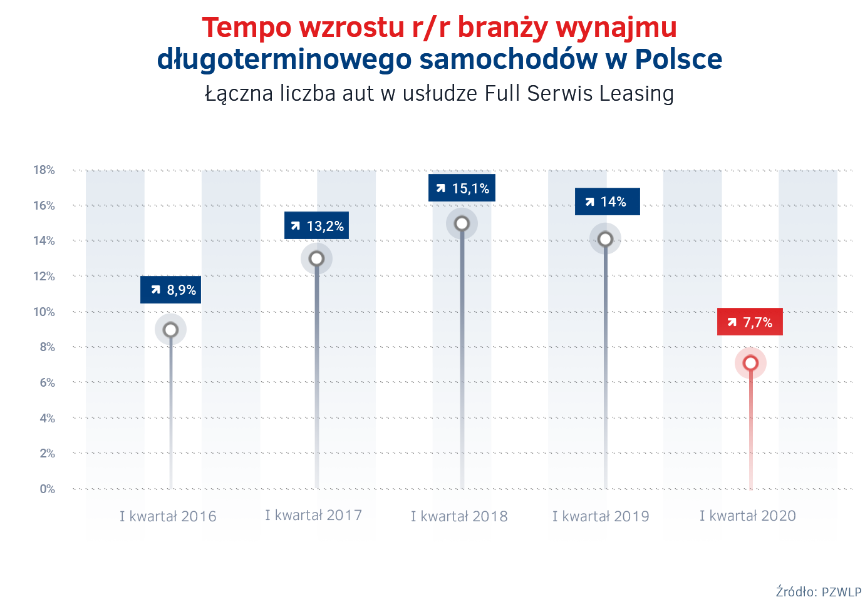
Obserwując drugi z kluczowych wskaźników dotyczących rozwoju branży, a więc liczbę rejestrowanych nowych aut osobowych na potrzeby oferowanych usług (zarówno nowych umów, jak i odnowień istniejących kontraktów), wynajem długoterminowy zanotował w pierwszym kwartale roku 2020 r. już nieznaczny spadek – na poziomie 1,5% r/r – ale branża nadal prezentowała się pod tym względem lepiej niż konkurencyjne formy finansowania samochodów dla firm i przedsiębiorców w Polsce. W przypadku zakupu, kredytu i klasycznego leasingu finansowego liczonych łącznie zanotowany został bowiem spadek nowych rejestrowanych aut osobowych sięgający 25,9% r/r.
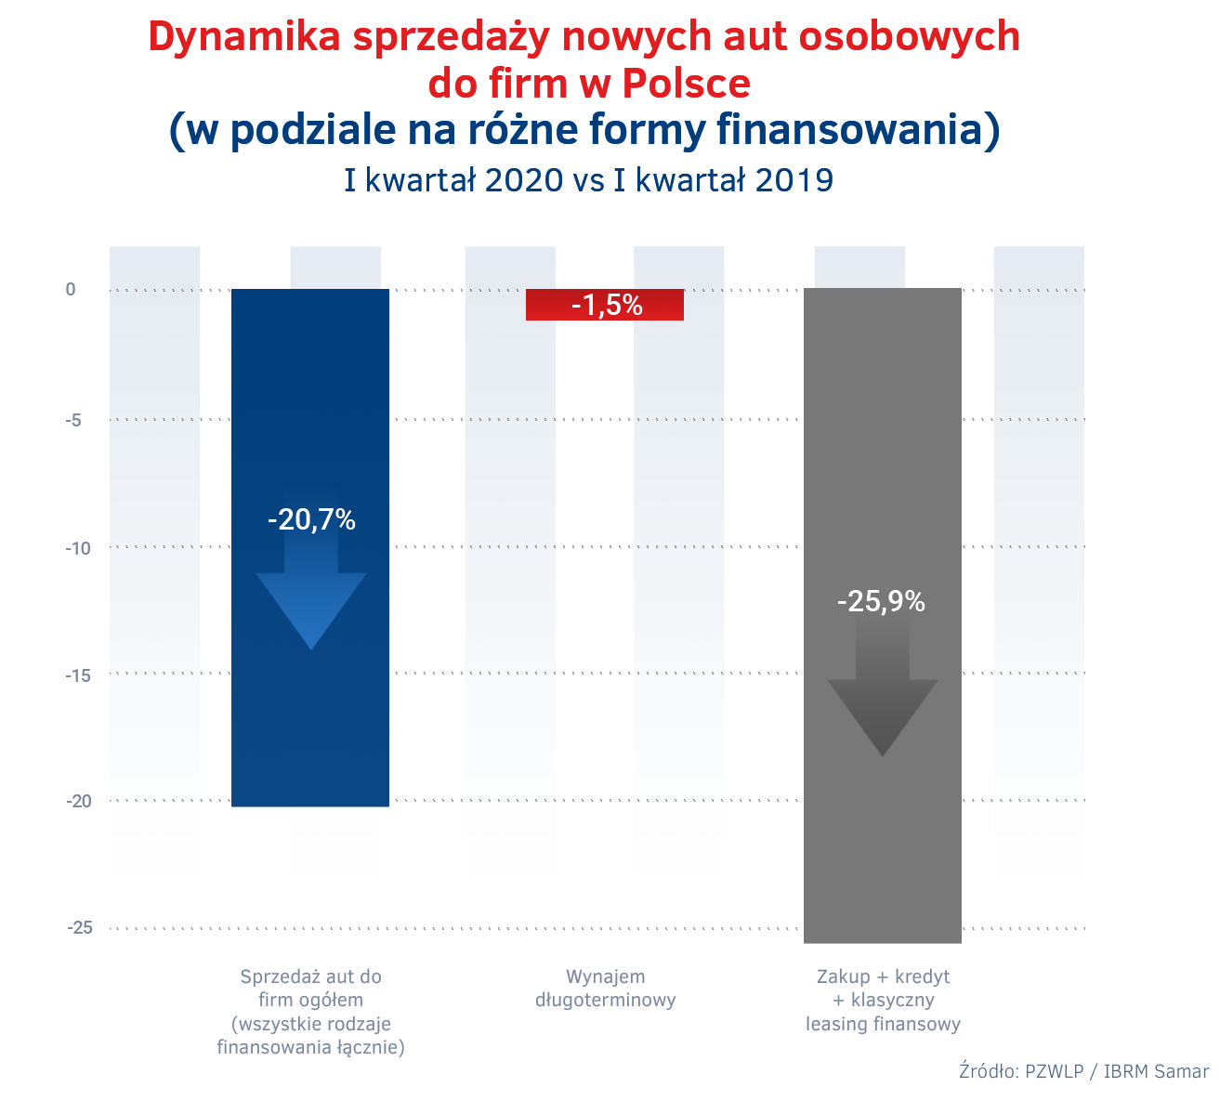
Wynajem długoterminowy hamuje wolniej od konkurencji – wzrost udziału branży
w sprzedaży nowych aut do firm w pierwszym kwartale
W pierwszym kwartale 2020 roku branża wynajmu długoterminowego nabyła łącznie 19,1 tys. nowych samochodów osobowych, wobec 19,4 tys. w tym samym okresie rok wcześniej (spadek o 1,5%). Relatywnie niewielki spadek liczby rejestrowanych nowych aut, w zestawieniu z gorszymi wynikami w tym zakresie pozostałych, konkurencyjnych rodzajów finansowania pojazdów służbowych (kredyt, zakup, klasyczny leasing finansowy), pozwolił na wzrost udziału wynajmu długoterminowego w liczbie wszystkich nowych samochodów osobowych nabywanych w pierwszym kwartale roku przez firmy i przedsiębiorców w Polsce do nienotowanego do tej pory w historii analiz statystycznych PZWLP poziomu 26,3%. Oznacza to w uproszczeniu, że więcej niż co czwarte nowe auto osobowe kupowane w tym czasie przez firmy w kraju, znajdowało się w wynajmie długoterminowym. W ciągu roku udział wynajmu długoterminowego w całkowitej sprzedaży nowych aut do firm zwiększył się raptownie – w niespotykanym do tej pory tempie – aż o 5,1% r/r.
Zdaniem ekspertów PZWLP, aż tak duży wzrost udziału branży w tym zakresie może nie utrzymać się w dłuższej perspektywie i może być efektem chwilowego zachwiania rynku motoryzacyjnego wywołanego pandemią, w połączeniu ze specyfiką branży wynajmu długoterminowego. Dla porównania, w ostatnich latach udział wynajmu długoterminowego w sprzedaży nowych aut osobowych do firm rósł w Polsce średnio o 1-2% rocznie.
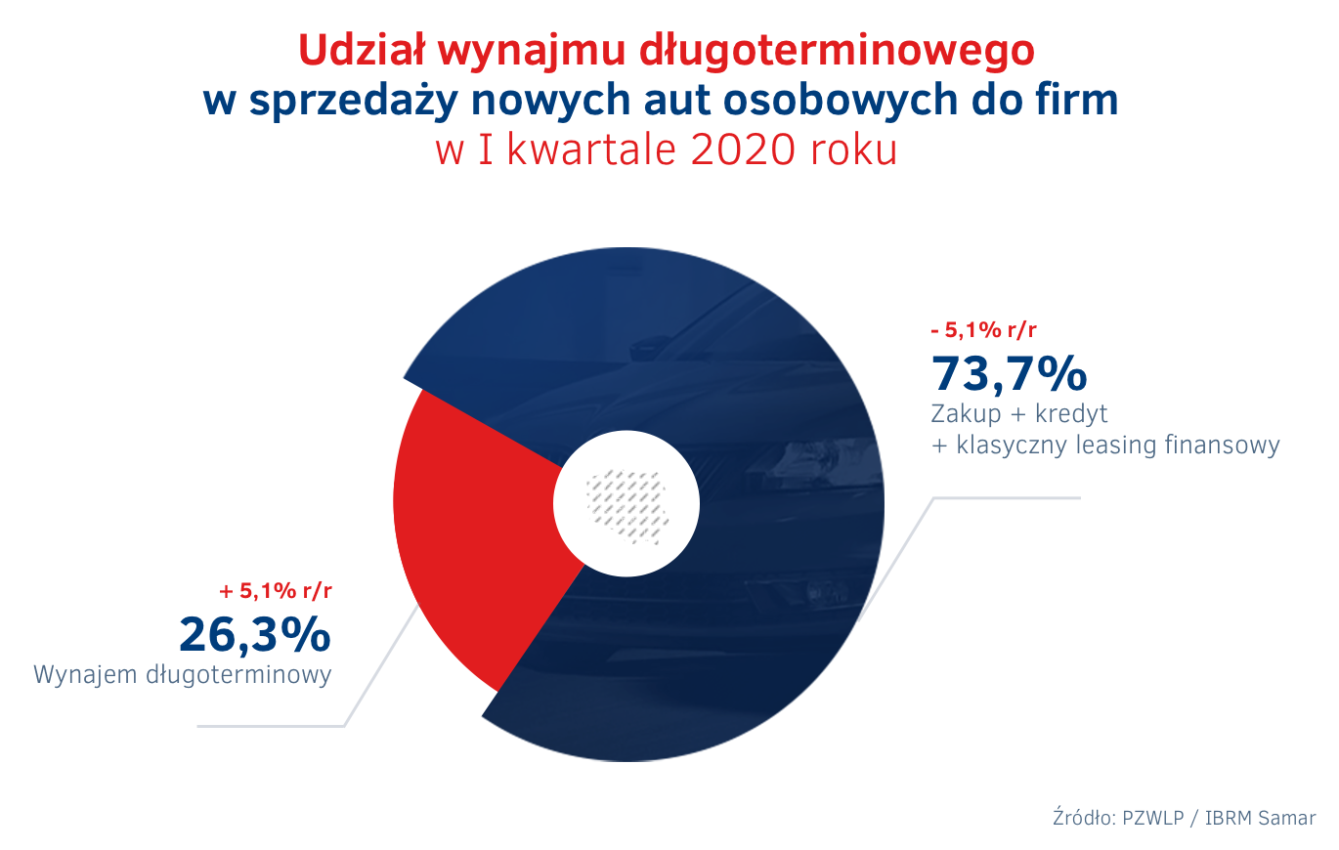
Co czwarte nowe firmowe auto osobowe w wynajmie długoterminowym oraz relatywnie umiarkowany wpływ COVID-19 w pierwszym kwartale 2020 r. na branżę wynajmu długoterminowego samochodów, to w tej sytuacji pozytyw godny zauważenia – mówi
Robert Antczak, Prezes Zarządu PZWLP, Dyrektor Generalny Arval Polska. – Zdajemy sobie sprawę, że pełen wpływ pandemii będzie widoczny dopiero w wynikach po drugim kwartale, niemniej cieszy fakt, że nasza branża łagodniej od pozostałych rodzajów finansowania aut służbowych weszła w kryzys wywołany pandemią. Wynajem długoterminowy nadal zachował wzrost rok do roku, choć dużo niższy niż do tej pory, to nadal warty odnotowania. Pełen obraz sytuacji pokażą wyniki po drugim kwartale, ale już dziś widzimy jak mocno ucierpiała branża Rent a Car oraz obserwujemy cząstkowe na razie dane dotyczące liczby rejestrowanych pojazdów w kwietniu i maju. Dodatkowo, należy zauważyć, że w wyniku pandemii mocno ucierpią firmy z sektora MŚP, a to one od dłuższego czasu były głównym motorem napędzającym wzrost branży wynajmu długoterminowego w Polsce. Z drugiej strony,
z otoczenia gospodarczego i rynku motoryzacyjnego napływają optymistyczne informacje, na przykład producenci samochodów wznawiają produkcję w fabrykach, restrykcje i ograniczenia w funkcjonowaniu firm i społeczeństwa, związane z wirusem, są sukcesywnie znoszone, cała gospodarka jest poddawana procesowi stopniowego odmrażania, a także przywrócony do niemalże normalności został proces rejestracji pojazdów, co sprzyja odmrożeniu rynku wtórnego pojazdów. W obecnej sytuacji, która nie ma absolutnie żadnego precedensu, niezwykle ciężko jest jednoznacznie prognozować rozwój i trendy, jakie pojawią się na rynku motoryzacyjnym i w naszej branży w najbliższej przyszłości. Z dużym prawdopodobieństwem zakładamy większy niż do tej pory negatywny wpływ spowolnienia spowodowanego koronawirusem na wynajem długoterminowy samochodów. Oczywiście pozostaje nam mieć nadzieję, że ten czarny scenariusz nie do końca się sprawdzi.
Zdecydowanie najchętniej wykorzystywaną przez firmy i przedsiębiorców w Polsce usługą zaliczaną do tzw. wynajmu długoterminowego samochodów jest Full Serwis Leasing (FSL). W łącznej flocie firm należących do PZWLP*, liczącej na koniec pierwszego kwartału 2020 r. blisko 180 tys. aut, samochody w usłudze Full Serwis Leasing stanowiły aż 89,3%.
Auta w wynajmie długoterminowym coraz bardziej przyjazne dla środowiska – znacząco spada poziom emisji dwutlenku węgla
Dane PZWLP na koniec pierwszego kwartału 2020 r. po raz kolejny potwierdzają obserwowaną od dłuższego czasu tendencję - aut z silnikami Diesla sukcesywnie i dość szybko ubywa w wynajmie długoterminowym. Na koniec marca Diesle stanowiły już niewiele ponad połowę wszystkich pojazdów, bo 56,3%, a ich udział w łącznej flocie zmniejszył się w ciągu roku o 6,1%. Samochody
z silnikami wysokoprężnymi są wypierane przede wszystkim przez auta z benzynowymi jednostkami napędowymi, które na koniec pierwszego kwartału stanowiły już 40% ogółu. Udział aut
z silnikami benzynowymi zwiększył się w ciągu roku o 4,9%. Powoli, ale nieprzerwanie rośnie również udział samochodów z ekologicznymi, a więc hybrydowymi i elektrycznymi, jednostkami napędowymi. Na koniec marca auta ekologiczne reprezentowały już 3,7% łącznego parku pojazdów w wynajmie długoterminowym, o 1,2% więcej niż rok wcześniej. Wśród ekologicznych pojazdów dominują hybrydy, których we flocie w wynajmie długoterminowym firm PZWLP (liczącej prawie 180 tys. aut) było na koniec pierwszego kwartału prawie 6 tys. (dokładnie 5.866), a samochodów elektrycznych było 508.
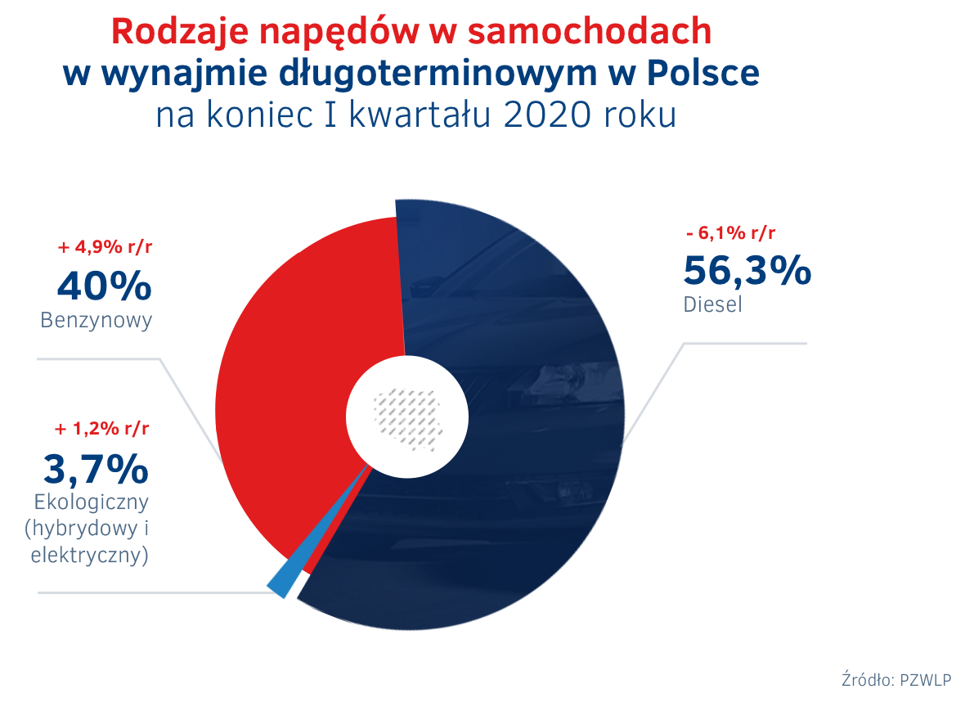
Utrzymującym się już od dłuższego czasu, bardzo pozytywnym trendem, jest fakt, że auta nabywane na potrzeby wynajmu długoterminowego w Polsce są coraz bardziej przyjazne dla środowiska naturalnego i emitują do niego coraz mniejsze ilości dwutlenku węgla. Średnia emisja dwutlenku węgla samochodów osobowych zakupionych w pierwszym kwartale 2020 roku była o 21,4% i 34,3 g/km niższa niż rok wcześniej i wyniosła 125,9 g/km. Jeśli zaś chodzi o auta dostawcze, to średnia emisja w ich przypadku wyniosła 124,2 g/km i była niższa o 26,2% i 44 g/km w stosunku do stanu sprzed roku.
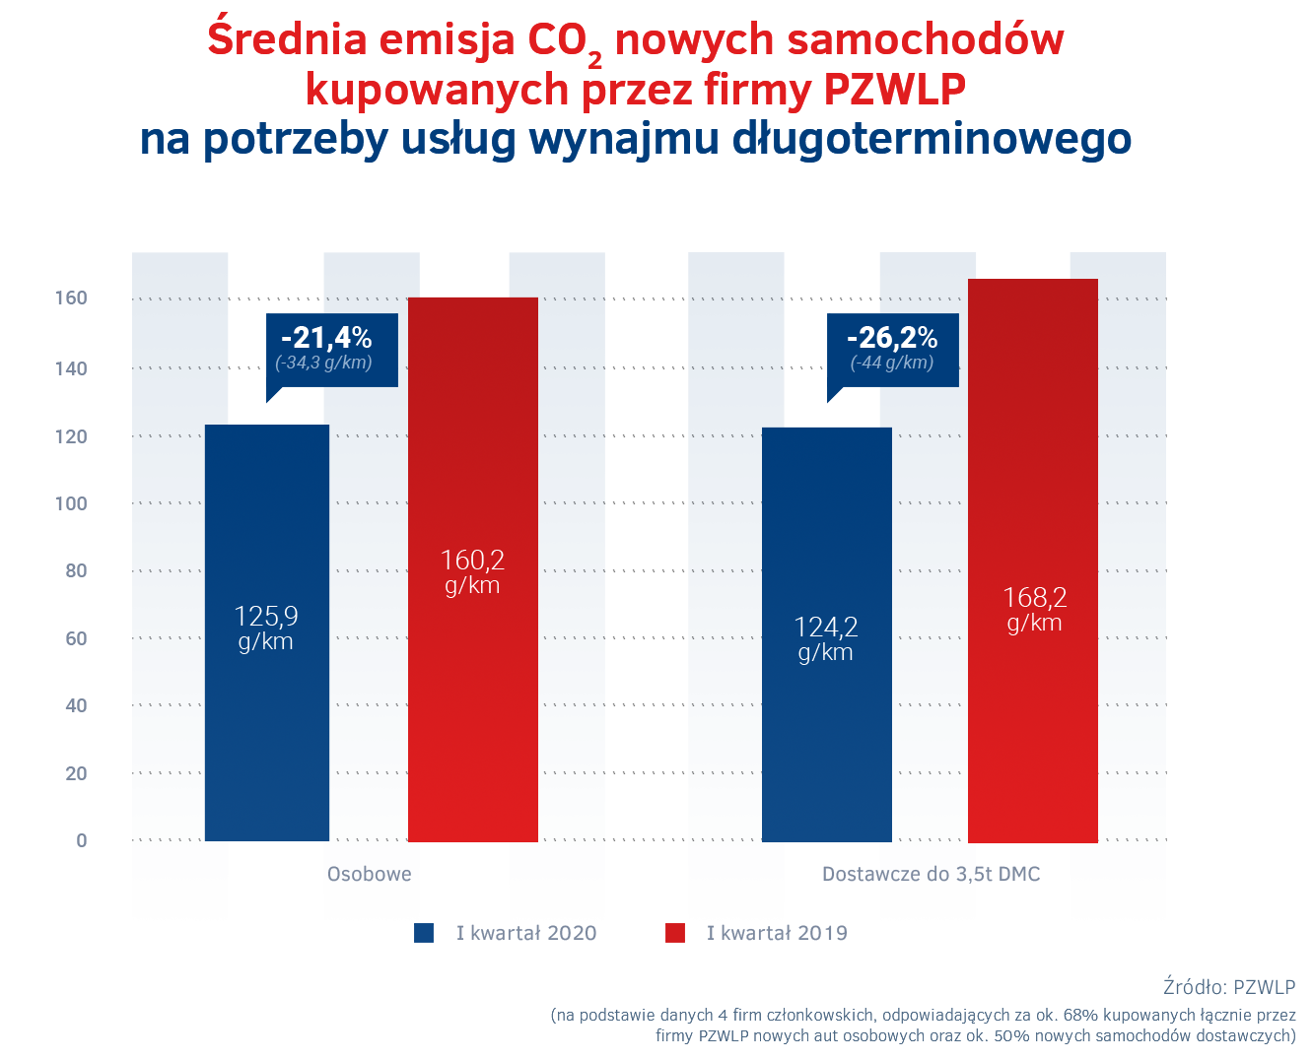

Branża Rent a Car najszybciej i najmocniej odczuła wpływ pandemii COVID-19
Branża Rent a Car w Polsce (wypożyczalnie samochodów) odnotowała na koniec pierwszego kwartału 2020 roku spadek na poziomie 16,2% r/r.
Dane PZWLP potwierdzają, że branża Rent a Car najszybciej i najmocniej odczuła efekt spowolnienia wywołany pandemią COVID-19 i to nie tylko w Polsce, ale na większości rynków na całym świecie – mówi Maciej Tórz, Członek Zarządu PZWLP, Prezes Rentis SA. – Zamknięcie granic naszego kraju, całkowite zamrożenie ruchu lotniczego i działalności lotnisk, wstrzymanie podróży turystycznych i biznesowych oraz zamrożenie w praktyce obrotu autami na rynku wtórnym, to główne czynniki, które przyczyniły się do bardzo trudnej sytuacji, w jakiej znalazła się z powodu pandemii branża Rent a Car. W ramach PZWLP podjęliśmy natychmiastowo działania, mające na celu wsparcie w pierwszej kolejności właśnie wypożyczalnie samochodów, m.in. zabiegaliśmy o zwolnienie firm Rent a Car
z kosztów związanych z wynajmem powierzchni komercyjnych i parkingów na lotniskach, przyczyniliśmy się również do przywrócenia normalnego procesu rejestracji aut nowych oraz używanych w urzędach komunikacji. Wyniki odnotowane przez branżę Rent a Car
w pierwszym kwartale potwierdzają już znaczny spadek koniunktury, ale podobnie jak
w przypadku wynajmu długoterminowego, obawiamy się, że gorszy obraz może się wyłonić
w drugim kwartale bieżącego roku. Do powrotu do normalności i poprawy sytuacji w branży Rent a Car konieczne jest wznowienie działalności lotnisk i przywrócenie ruchu lotniczego, przede wszystkim międzynarodowego, a także zwiększenie popytu na rynku wtórnym samochodów w Polsce. Bez zaistnienia tych okoliczności, niezależnie od różnego rodzaju działań pomocowych oraz działań wdrażanych przez same wypożyczalnie samochodów, sytuacja w branży Rent a Car będzie bardzo trudna. Ciekawym rozwiązaniem może być zaproponowany przez rząd tzw. bon turystyczny, który gdyby objął także usługi wynajmu krótkoterminowego samochodów w wypożyczalniach na wyjazdy turystyczne Polaków, mógłby choć po części zrekompensować zamrożone z powodu pandemii COVID-19 obroty firm Rent a Car.
Branża Rent a Car jest obecnie reprezentowana w PZWLP przez 6 dużych, sieciowych, polskich i międzynarodowych wypożyczalni samochodów, których łączna flota** w usługach wynajmu krótkoterminowego (1-30 dni) oraz średnioterminowego (1 miesiąc – 2 lata) wynosiła na koniec marca 2020 r. prawie 12,5 tys. aut (12.348).

* - bez floty firmy Athlon Car Lease
** - bez floty firmy Avis Budget / Jupol - Car

Polski Związek Wynajmu i Leasingu Pojazdów (PZWLP) to organizacja skupiająca 18 firm, specjalizujących się w wynajmie
i leasingu aut na polskim rynku flotowym. Członkowie PZWLP tworzą czołówkę głównych graczy w branży. Organizacja reprezentuje ok. 75% rynku pojazdów obsługiwanych w ramach wynajmu długoterminowego oraz należą do niej największe polskie i międzynarodowe firmy Rent a Car. Celem działalności organizacji jest kształtowanie i wpływanie na rozwój branży wynajmu i leasingu pojazdów w Polsce. Firmy członkowskie PZWLP dysponują obecnie w Polsce łączną flotą prawie
180 tys. pojazdów w wynajmie długoterminowym (bez floty firmy Athlon Car Lease) oraz 12,5 tys. samochodów w wynajmie krótko- i średnioterminowym (dane nie uwzględniają floty firmy Avis Budget / Jupol – Car Sp. z o.o.).
Do PZWLP należą: ALD Automotive Polska Sp. z o.o., Alphabet Polska Fleet Management Sp. z o.o., Arval Service Lease Polska Sp. z o.o., Athlon Car Lease Polska Sp. z o.o., Avis Budget / Jupol-Car Sp. z o.o., mLeasing Sp. z o.o., Business Lease Poland Sp. z o.o., Carefleet S.A., Hitachi Capital Polska Sp. z o.o., Express sp. z o.o. sp. k., LeasePlan Fleet Management Polska Sp. z o.o., Nivette Fleet Management Sp. z o.o., Idea Fleet S.A., Hertz / Motorent Sp. z o.o.,
99rent Sp. z o.o., Rentis S.A., Sixt / EuroRent Sp. z o.o. oraz Grupa Masterlease.
Firmy zrzeszone w Polskim Związku Wynajmu i Leasingu Pojazdów zatrudniają w Polsce łącznie ok. 3 tysięcy pracowników i w roku 2019 zakupiły blisko 90 tys. nowych aut osobowych. PZWLP jest członkiem zbiorowym (o specjalnym statusie) Związku Polskiego Leasingu oraz Partnerstwa dla Bezpieczeństwa Drogowego. Organizacja współtworzy ze Stowarzyszeniem Kierowników Flot Samochodowych (SKFS) uruchomione w 2017 roku jako pierwsze w Polsce, pełnowymiarowe podyplomowe studia flotowe „Zarządzanie flotą samochodową i mobilnością” na Wydziale Transportu Politechniki Warszawskiej. PZWLP został założony w 2005 r.

Więcej informacji o PZWLP i Członkach organizacji na naszej stronie www oraz profilach w mediach społecznościowych:
- Strona internetowa www.pzwlp.pl
- Profil organizacji na Facebook www.facebook.com/pzwlp
- Profil organizacji na LinkedIn www.linkedin.com/company/pzwlp/

